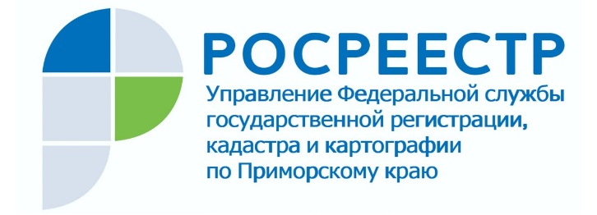

ПРЕСС-РЕЛИЗ

Пресс-служба Управления
Росреестра по Приморскому краю
+7 (423) 245-49-23, доб. 1085

Приморский Росреестр консультирует

Владивосток, 28.03.2022 – Юристы Управления Росреестра по Приморскому краю приняли участие во Всероссийском едином дне оказания бесплатной юридической помощи.
Инициатива «Ассоциации юристов России» стала традиционной, и специалисты отдела правового обеспечения Управления всегда принимают в ней самое активное участие.
В этот день каждый желающий, в том числе представители организаций и бизнес-сообщества, смогли обратиться с вопросами к специалистам отдела правового обеспечения.
«Во время проведения "горячей линии" наши сотрудники ответили на несколько десятков вопросов, которые касались регистрации прав на земельный участок, исправления реестровых ошибок, внесения изменений в ЕГРН в случае наложения земельных участков, но самое большое количество вопросов было все-таки по так называемой «гаражной амнистии»,- говорит начальник отдела правового обеспечения Управления Росреестра по Приморскому краю Анна Норкина, - чувствуется, что «гаражная амнистия» в Приморье набирает обороты. Мы были рады помочь и тем, кто планирует в упрощенном порядке оформить право собственности на гаражный бокс и земельный участок под ним, и тем, у кого были другие вопросы, входящие в нашу компетенцию».
Прием прошел в дистанционном формате.

О Росреестре
Федеральная служба государственной регистрации, кадастра и картографии (Росреестр) является федеральным органом исполнительной власти, осуществляющим функции по государственной регистрации прав на недвижимое имущество и сделок с ним, по оказанию государственных услуг в сфере ведения государственного кадастра недвижимости, проведению государственного кадастрового учета недвижимого имущества, землеустройства, государственного мониторинга земель, навигационного обеспечения транспортного комплекса, а также функции по государственной кадастровой оценке, федеральному государственному надзору в области геодезии и картографии, государственному земельному надзору, надзору за деятельностью саморегулируемых организаций оценщиков, контролю деятельности саморегулируемых организаций арбитражных управляющих. Подведомственными учреждениями Росреестра являются ФГБУ «ФКП Росреестра» и ФГБУ «Центр геодезии, картографии и ИПД». В ведении Росреестра находится ФГУП «Ростехинвентаризация – Федеральное БТИ».

